基于矢量控制的电动伺服控制系统设计
刘飞 姚旺 胡欣 刘文文 欧连军
中国运载火箭技术研究院研究发展中心 北京 100076
摘要：目前在航空航天等领域，电动伺服系统被越来越多的应用于火箭和导弹的矢量推进控制、飞机和导弹的舵面控制、飞机的转弯和刹车控制等。电动伺服系统作为飞行器控制系统的关键子系统，其性能直接影响着飞行器的机动性能乃至飞行安全，因而对其技术指标和可靠性都有着很高的要求。本文所介绍的电动伺服控制系统采用基于矢量控制的软件策略和基于DSP的电力电子电路设计技术，具有超调小、响应快、抗负载干扰能力强、实时性好等优点，目前已经过工程的应用验证。
关键词：矢量控制；电动伺服；驱动控制
中图分类号： 文献标识码：

The electric servo control system design based on vector control
Liu Fei，Yao Wang，Hu Xin，Liu Wenwen，Ou Lianjun
China academy of launch vehicle technology research and development center Beijing 100076, China
Abstract：At present, in the field of aerospace, electric servo system is more and more used in rocket vectored thrust control, aircraft and missile rudder control, aircraft turning and braking control and so on. Electric servo system as the key part of aircraft control system, its performance directly affects the vehicle maneuverability and flight safety,it requires of high technical index and reliability.
This paper introduces the servo control system software based on vector control strategy and power electronic circuit design based on DSP technology, With a small overshoot, fast response, strong ability to resist load disturbance, the advantages of good real-time performance.Now it has been validated through the projects.
Key words：vector control; electric servo; drive control

0 引言
目前在航空航天领域，电动伺服系统被越来越多的用于火箭的矢量推进控制、飞机导弹的舵面控制、飞机的转弯刹车控制等。电动伺服系统作为控制系统的关键子系统，一般要求超调小、响应快、抗负载干扰能力强、实时性好。本文主要对一套航天电动伺服控制系统，即航天电动伺服系统的驱动控制部分的控制策略和硬件设计进行介绍。

1 软件控制策略
图1所示为三相逆变器电路的电路拓扑图。对于逆变器电路中的A、B、C每相桥臂，可以分别用1和0表示各开关管的导通情况，其中“1”表示上桥臂的一个开关管导通，“0”表示下桥臂的一个开关管导通。由于同一桥臂的上下两个开关管不能同时导通，则可以用8种开关管的导通和关断情况来描述逆变器的基本工作状态,包括6个有效状态和2个零状态，分别为：(001)、(011)、(010)、(110)、(100)、(101)、(000)、(111)。
作者简介：刘飞（1982-），男，河北省沧县人，硕士研究生，主要从事航电综合总体技术的研究。

图1具有星型负载的三相逆变器电路拓扑图
若要使逆变器工作于6拍阶梯模式下，即逆变器的开关管处于6种有效状态下时，则输出的三相电压波形见图2^{[2]}。该情况下的三相电压波形的基波幅值将高于逆变器的直流母线电压，其它低次谐波分量的幅值也很大，将在空间中形成正六边形磁链，不利于电机的稳定运行。
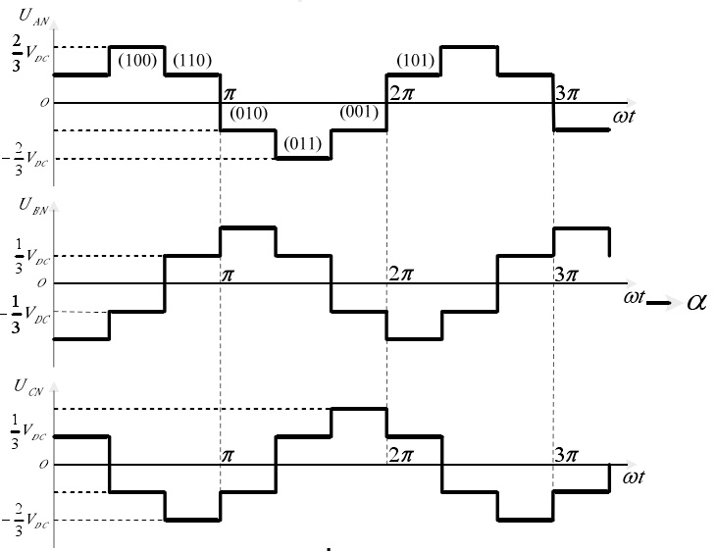
图2六阶梯波三相相电压波形
在直流母线电压V_{DC}确定的情况下，开关状态函数S在8种状态下的相电压以及经过Clark变换后的V_{α}和V_{β}^{[4]}见表1。
表1三相逆变器开关函数与电压的关系
S_{C} | S_{B} | S_{A} | Vector | V_{AN} | V_{BN} | V_{CN} | V_{α} | V_{β}
0 | 0 | 0 | U₀ | 0 | 0 | 0 | 0 | 0
0 | 0 | 1 | U₁ | 2V_{DC}/3 | -V_{DC}/3 | -V_{DC}/3 | 2V_{DC}/3 | 0
0 | 1 | 0 | U₂ | -V_{DC}/3 | 2V_{DC}/3 | -V_{DC}/3 | -V_{DC}/3 | V_{DC}/
0 | 1 | 1 | U₃ | V_{DC}/3 | V_{DC}/3 | -2V_{DC}/3 | V_{DC}/3 | V_{DC}/
1 | 0 | 0 | U₄ | -V_{DC}/3 | -V_{DC}/3 | 2V_{DC}/3 | -V_{DC}/3 | -V_{DC}/
1 | 0 | 1 | U₅ | V_{DC}/3 | -2V_{DC}/3 | V_{DC}/3 | V_{DC}/3 | -V_{DC}/
1 | 1 | 0 | U₆ | -2V_{DC}/3 | V_{DC}/3 | -2V_{DC}/3 | -2V_{DC}/3 | 0
1 | 1 | 1 | U₇ | 0 | 0 | 0 | 0 | 0
在αβ坐标系中，可以用表1中的6个有效电压矢量U₁~U₆将该平面区域划分为6个象限，每个象限间隔60°^{[1]}。六边形区域内的任何矢量（包括六边形的边界），都可以由其所在象限的两个相邻有效电压矢量与零矢量合成而来^{[5]}。
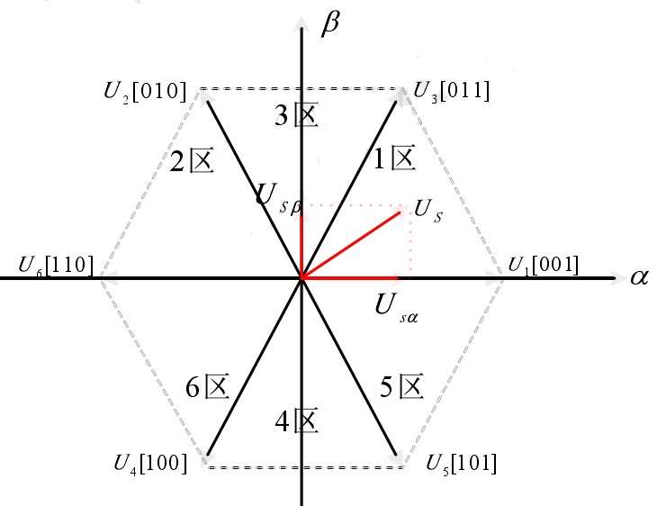
图3逆变器开关状态空间电压矢量图
假定某一时刻，合成电压矢量U_{S}处于第1扇区，在α轴和β轴下的投影分别为U_{Sα}和U_{Sβ}。为了计算方便，令直流母线电压V_{DC}为1，则6个有效电压矢量U₁…U₆标幺化的结果为2/3。令t1、t2分别代表每个采样周期内U₁和U₃导通的时间百分比，t代表零矢量的导通时间百分比。则有：
当U_{S}位于其他扇区时，可以用类似的方法计算出所在扇区的两个相邻有效电压矢量导通时间百分比。做如下假定：
可以验证，在整个360°区域内，能够用变量X、Y、Z作为自变量得到t1和t2的表达式。为了减小计算量，将这些表达式列成表格，见表2所示。需要注明的是，t1代表有效电压矢量U₁、U₂、U₄的导通时间百分比，t2代表U₃、U₅、U₆的导通时间百分比。
表2以变量X、Y、Z为自变量所确定的t1、t2分区的定义
扇区矢量 | U₁～U₃ | U₃～U₂ | U₂～U₆ | U₆～U₄ | U₄～U₅ | U₅～U₁
扇区编号 | 1 | 3 | 2 | 6 | 4 | 5
t₁ | -Z | Z | X | -X | Y | Y
t₂ | X | Y | -Y | -X | Y | -X
于是，在知道了U_{Sα}、U_{Sβ}和扇区编号的前提下，便能够通过查表求出t1和t2的值。参照如下公式，将U_{Sα}和U_{Sβ}转变为三相对称矢量Vref1、Vref2和Vref3，即可计算出所需的扇区号^{[4]}。这种变换是将U_{Sβ}而不是U_{Sα}投影为Vref1，这就意味着Vref1、Vref2和Vref3比Clark逆变换得到的三相对称向量U_{AN}，U_{BN}和U_{CN}都分别超前90°。
求出Vref1、Vref2和Vref3之后，定义三个变量a、b、c。同时定义如下规则^{[4]}：如果Vref1≥0，则a=1，否则a=0；如果Vref2≥0，则b=1，否则b=0；如果Vref3≥0则c=1，否则c=0。通过如下公式就可以计算得出表2所需的扇区号。实际的三相对称正弦电压也可以通过这种规则来划分扇区。容易验证，通过该规则得到的三相对称正弦电压的扇区划分结果与图3所示的扇区划分结果是一致地，通过空间矢量合成得到的电压矢量对应于同一扇区内特定时刻点的三相对称正弦电压，它们能对电机产生等同的控制效果。所以说矢量控制的方法能够产生三相对称正弦电压波形。
由矢量合成的方法得到的U_{S}不会超过图3所示的六边形，且仅当 t1+t2=1时，U_{S}的末端才会位于六边形上。但有些情况下，U_{Sα}、U_{Sβ}合成所得到的US的模长将超过六边形的范围，此时将造成t1+t2>1，而这是矢量控制法无法实现的。在此种情况下，为了达到最好的控制效果，零矢量的作用时间0t将会设置为0，t1和t2的值将会做如下饱和处理：
由控制器来控制逆变器的导通和关断，图1中的六个开关管需要三对PWM波形来实现A、B、C三相正弦电压输出。下面以第一扇的合成矢量U_{S}为例介绍如何控制开关管的通断。假定某一时刻，电压矢量U_{S}处于第一扇区，则所选的有效电压矢量为U₁、U₃和零矢量。为了使输出PWM的波形的谐波尽可能的小，选用中心对称的PWM波形输出形式。如图4所示，每个工作周期T_{S}被对称的分为了8段，逆变器出现了4种开关状态，且每次的开关状态的切换只允许一个状态位发生变化。这样做既能减小因开关状态变化引起的开关功率损耗，又能消除谐波分量。
当U_{S}位于其他扇区时，可以按照类似的方法推断出每个采样周期内的开关管导通情况。定义三个变量T_{aon}、T_{bon}、T_{con}如下面公式所示。同样的，可以总结出U_{S}位于不同扇区内时，控制器中运用连续增减计数模式下的三个比较单元的定时器的周期值，见表3^{[3][4]}。
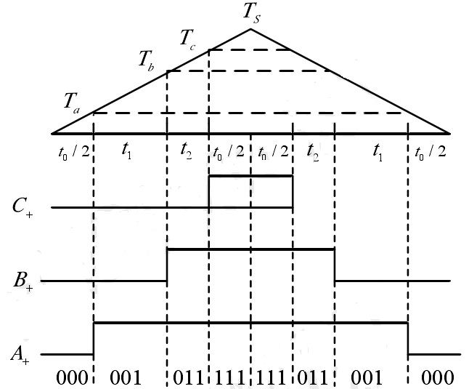
图4第1扇区内PWM波形情况和采样周期示意图
表3空间矢量在不同扇区比较寄存器的值
扇区矢量 | U₁～U₃ | U₃～U₂ | U₂～U₆ | U₆～U₄ | U₄～U₅ | U₅～U₁
扇区编号 | 1 | 3 | 2 | 6 | 4 | 5
t_{a} | T_{aon} | T_{bon} | T_{con} | T_{con} | T_{bon} | T_{aon}
t_{b} | T_{bon} | T_{aon} | T_{aon} | T_{bon} | T_{con} | T_{con}
t_{c} | T_{con} | T_{con} | T_{bon} | T_{aon} | T_{aon} | T_{bon}
2. 系统硬件设计
本文所设计的伺服系统采用全数字化实现，数字信号处理器选用TI公司的TMS320LF2812，系统硬件电路由三部分组成：控制部分、驱动部分和主电路部分。其中，控制部分主要包括DSP系统、电流采样处理电路、位置采样处理电路和转速采样处理电路；驱动部分主要包括光耦隔离电路、过压、欠压、过温、过流保护和泄放电等保护调理电路；主电路部分主要是功率器件组成的全桥电路。系统硬件组成图见图5。
图5系统硬件组成图

3.1控制电路
TMS320F2812数字信号处理器提高了运算精度（32位）和系统的处理能力（达到150MIPS）。该处理器还集成了128KB的Flash存储器，4KB的引导ROM，数学运算表以及2KB的OPT RAM，从而大大提高了应用的灵活性。两个事件管理器模块为电机及功率变换控制提供了优异的控制功能。16通道高性能12位ADC转换单元提供了两个采样保持电路，可以实现双通道信号同步采样。其中，DSP系统的硬件电路主要由TMS320F2812、电源芯片TPS70351PWP、30M有源晶振、外扩存储器、DA转换电路等组成。

3.1.1电流检测电路
对于永磁同步电机伺服系统来说，实时准确的测量电机定子三相电流是至关重要。该系统选用霍尔电流传感器作为电流检测元件。该传感器为磁平衡式，它是基于霍尔效应原理和磁补偿原理，实现了非接触式测量；另外，它还可以检测交流、直流、脉动电流等不同的电流信号；频率范围为0～200kHz。由基尔霍夫定律可知三相电流之和为零，只要检测出其中两相就可得第三相电流。所以设计了两个相同的电路分别采集A、B两相电流。经采样后电流信号转变成电压信号，再经电压偏置和比例调整电路得到0～3V的电压，输入到DSP的ADC接口。

3.1.2旋变解码电路设计
系统为全数字伺服系统，需要适应复杂的电磁环境，因而需要有很强的抗干扰能力。该设计选用绝对式双速旋转变压器实现电机位置的绝对测量。
旋变解码模块为双速转换器，它接收来自双速旋转变压器的信号，粗极与精极正余弦信号分别经旋变解码模块内部自整角机（数字转换器）转换成数字量，数字量再经处理器进行粗、精组合和硬件实时纠错处理后，输出一个14位并行二进制数据到锁存器，通过控制另一个使能信号ENL、ENM，即可输出一个14位有效字。旋变解码模块的14位数字信号引脚经分压处理，连接到DSP的地址总线。该14位数字信号为旋变解码模块对旋转变压器的位置解码值，14位并行二进制码可看作存储器的一个地址，供DSP采样以便确定电机绝对位置。

3.1.3位置信号采样处理电路
位置信号以差动方式输入到运算放大器，经过PI调节后将信号送至下一级放大器的反相输入端，该放大器的同相端连接至2.5V的直流偏移电压。经过二级放大器的处理后，位置信号被送至DSP的模数转换单元。

3.2驱动电路
本系统的驱动电路采用的是M57962L。M57962L主要用于MOSFET和IGBT等功率器件的驱动，它能够同时输出六路信号作为逆变器的驱动信号，同一桥臂的高压与低压驱动信号的相角互差180°。为了保护控制电路，需在驱动电路输入集与控制电路之间加光耦隔离电路。光耦器件的开关速度对驱动电路性能有很大影响，本系统采用高速光耦6N137。DSP的事件管理器EVA输出的6路PWM信号经光耦隔离电路实现隔离。由于M57962L的六路PWM输入口为低电平有效，所以经隔离后的6路PWM信号需经M57962L电平转换后送到M57962L的六路PWM输入口，M57962L输出互相独立的3组PWM信号。这3组6路PWM信号分别作为逆变电路的6个IGBT的门极驱动信号。

3.3主电路
如图1所示为逆变器主电路，电路的前端部分为软启动电路，后面是三相逆变桥臂。软启动电路的工作原理是，V_{DC}上电时，通过功率电阻给电解电容充电。充电完成之后，DSP发出控制信号，使K1闭合，软启动电路是为了防止电解电容充电的瞬间产生过大电流，以致使供电电路烧毁。三相逆变桥臂的导通关断由DSP输出的6路PWM信号控制。
3 结论
该设计实现了电动伺服的全数字控制，经过实际工程应用，该系统在超调、响应速度、抗负载干扰能力以及实时性方面均有优异的表现，后续可以对逆变电路以及控制策略进一步优化，采用智能化集成化的功率模块和更先进的控制策略以提高系统的电磁兼容性和动静态性能指标。
参考文献：
- 巫传专，王晓雷.控制电机及其应用[M].北京：电子工业出版社，2008：80-104
- 李宏，王崇武.现代电力电子技术基础[M].北京：机械工业出版社，2009：182-186.
- 苏奎峰，吕强，常天庆，等.TMS320X281xDSP原理及C程序开发.北京：北京航空航天大学出版社，2008：35-192.
- Texas Instruments.Space Vector Generator With Quadrature Control[R].Texas Instruments Technology Databook，2010：4-11.
- Texas Instruments.Digital Signal Processing Solution for Permanent Magnet Synchronous Motor[R].Texas Instruments Technology Databook，1997：7-27.

联系方式：
通信地址：北京市丰台区南大红门路1号9200信箱38分箱 刘飞 收
邮编：100076
手机：13581919835
固定电话：010-68381005

